ชื่อ-นามสกุล _________________________________________________________________ รหัส _________________________

การทดสอบภาคปฏิบัติ วิชาระบบฐานข้อมูล
คำแนะนำ
- ข้อสอบมีทั้งหมด 11 ข้อ มีจำนวนหน้าข้อสอบทั้งหมด 9 หน้า เก็บ 13 คะแนน แต่ละข้อมีคะแนนที่แตกต่างกัน
- ต้องตั้งชื่อฐานข้อมูล relationship และชื่อ View ต่างๆ ตามที่โจทย์กำหนดอย่างเคร่งครัด มิฉะนั้นจะถูกหักคะแนนจุดละ 0.25 คะแนน จากคะแนนดิบที่สอบได้
- การ Capture ภาพมาใส่เป็นคำตอบ จะต้อง Capture ให้เห็นชื่อฐานข้อมูล หรือชื่อ View อย่างชัดเจน มิฉะนั้นจะถูกหักคะแนนจุดละ 0.25 คะแนน จากคะแนนดิบที่สอบได้
- ส่งไฟล์ข้อสอบที่ทำเรียบร้อยแล้วเข้า Microsoft Teams ภายในเวลา 14.30 น.
- ขอให้ปฏิบัติตามข้อกำหนดที่ระบุไว้ในข้อสอบโดยเคร่งครัด

คำสั่ง
- จงสร้าง Database ชื่อ classicmodelsDBxxx (โดย xxx คือ รหัสนักศึกษา 3 ตัวท้าย) ใน MySQL (0.25 คะแนน)
- จากนั้น download finalExamClassicModelDB.sql จากAssignment การสอบปฏิบัติปลายภาค ใน Microsoft Teams มา execute ในPHPmyAdmin
- จงไปที่หน้าจอ designer และ save relationship โดยตั้งชื่อว่า classicmodelsDBxxxRelationship (โดย xxx คือ รหัสนักศึกษา 3 ตัวท้าย) จากนั้น Capture หน้า designer พร้อมแทรกภาพที่ Capture มาลงในพื้นที่ว่างด้านล่าง โดยภาพที่ capture มาต้องเห็นชื่อ Database ชื่อตาราง และชื่อ Relationship อย่างชัดเจน (0.25 คะแนน)

- จงเขียนคำสั่ง SQL สร้าง View ชื่อ customerContactxxx (โดย xxx คือ รหัสนักศึกษา 3 ตัวท้าย) แสดงข้อมูลลูกค้า โดยแสดงรายละเอียดดังรูปตัวอย่างด้านล่าง ( ผลลัพธ์จากการ Query มีมากกว่าที่เห็นในรูป) จากนั้นให้ Capture หน้าจอคำสั่ง SQL สร้าง View ชื่อ customertContactxxx แทรกลงในพื้นที่ว่างด้านล่าง (0.5 คะแนน)
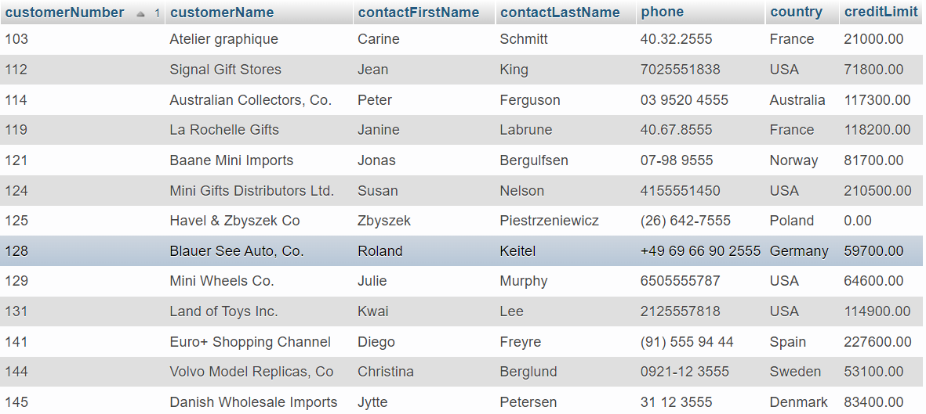

- จงเขียนคำสั่ง SQL สร้าง View ชื่อ customerZeroCreditxxx (โดย xxx คือ รหัสนักศึกษา 3 ตัวท้าย) แสดงข้อมูลลูกค้า ประเทศของลูกค้า และมีวงเงืนเครดิตเป็น 0 โดยเรียงลำดับตามประเทศของลูกค้า ดังแสดงรายละเอียดตามรูปตัวอย่างด้านล่าง (ผลลัพธ์จากการ Query มีมากกว่าที่เห็นในรูป) จากนั้นให้ Capture หน้าจอคำสั่ง SQL สร้าง View มาแทรกลงในพื้นที่ว่างด้านล่าง (1.25 คะแนน)
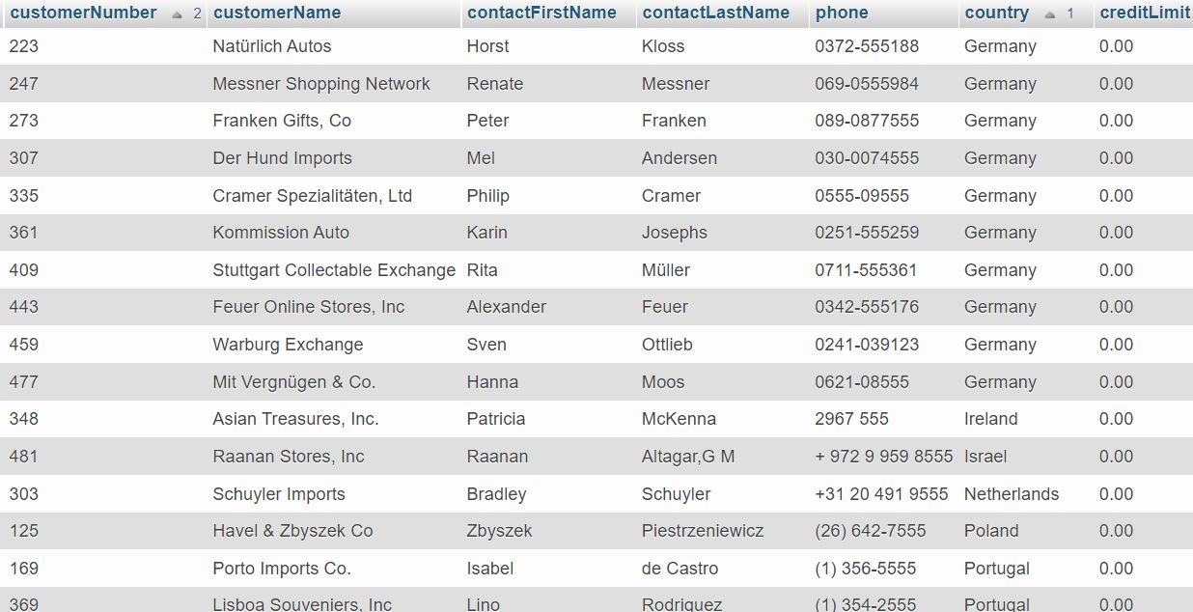

- จงเขียนคำสั่ง SQL สร้าง View ชื่อ NumberOfCustomerInEachCountryxxx (โดย xxx คือ รหัสนักศึกษา 3 ตัวท้าย) แสดงข้อมูลประเทศของลูกค้าทั้งหมดของบริษัท พร้อมจำนวนลูกค้าในแต่ละประเทศที่มากกว่า 3 ราย โดยเรียงลำดับการแสดงผลข้อมูลจากประเทศที่มีจำนวนลูกค้าของบริษัทมากไปหาน้อย ดังแสดงรายละเอียดตามรูปตัวอย่างด้านล่าง (ผลลัพธ์จากการ Query มีมากกว่าที่เห็นในรูป) จากนั้นให้ Capture หน้าจอคำสั่ง SQL สร้าง View มาแทรกลงในพื้นที่ว่างด้านล่าง (1.5 คะแนน)
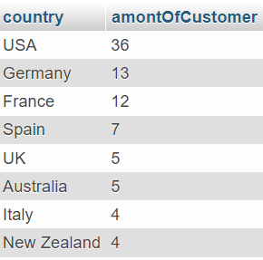

- จงเขียนคำสั่ง SQL สร้าง View ชื่อ SalesRepxxx (โดย xxx คือ รหัสนักศึกษา 3 ตัวท้าย) ข้อมูลพนักงานที่ทำงานในตำแหน่ง Sales Rep ดังแสดงรายละเอียดตามรูปตัวอย่างด้านล่าง (ผลลัพธ์จากการ Query มีมากกว่าที่เห็นในรูป) จากนั้นให้ Capture หน้าจอคำสั่ง SQL สร้าง View มาแทรกลงในพื้นที่ว่างด้านล่าง (1 คะแนน)
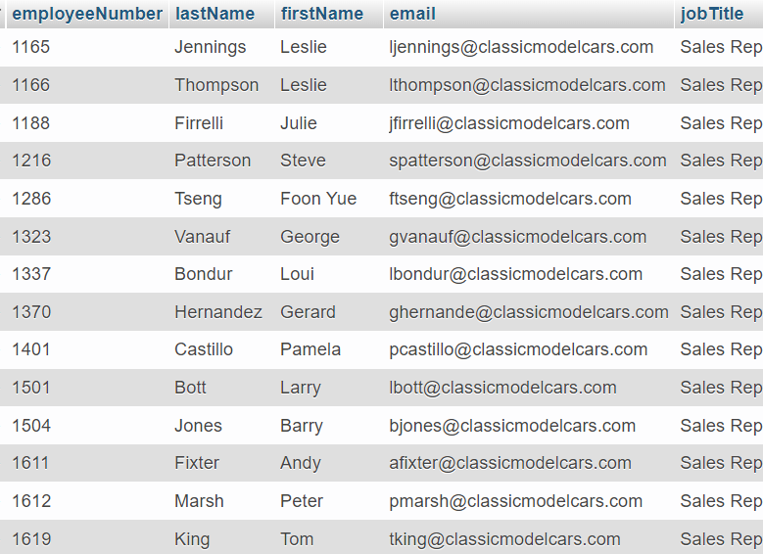

- จงเขียนคำสั่ง SQL สร้าง View ชื่อ ProductLineVendorxxx (โดย xxx คือ รหัสนักศึกษา 3 ตัวท้าย) แสดงข้อมูลประเภทสินค้า ชื่อบริษัทผู้ผลิต และจำนวนสินค้าแต่ละประเภทจากแต่ละบริษัทผู้ผลิต ดังแสดงรายละเอียดตามรูปตัวอย่างด้านล่าง (ผลลัพธ์จากการ Query มีมากกว่าที่เห็นในรูป) จากนั้นให้ Capture หน้าจอคำสั่ง SQL สร้าง View มาแทรกลงในพื้นที่ว่างด้านล่าง (1.5 คะแนน)
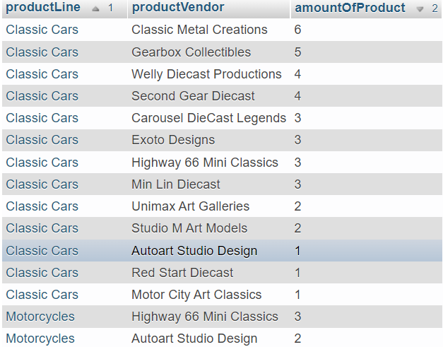

- จงเขียนคำสั่ง SQL สร้าง View ชื่อ ProductLineVendorTotalValuexxx (โดย xxx คือ รหัสนักศึกษา 3 ตัวท้าย) แสดงข้อมูลประเภทสินค้า ชื่อบริษัทผู้ผลิต และมูลค่าสินค้าที่ขายได้ในแต่ละประเภทจากแต่ละบริษัทผู้ผลิต ดังแสดงรายละเอียดตามรูปตัวอย่างด้านล่าง (ผลลัพธ์จากการ Query มีมากกว่าที่เห็นในรูป) จากนั้นให้ Capture หน้าจอคำสั่ง SQL สร้าง View มาแทรกลงในพื้นที่ว่างด้านล่าง (1.75 คะแนน)
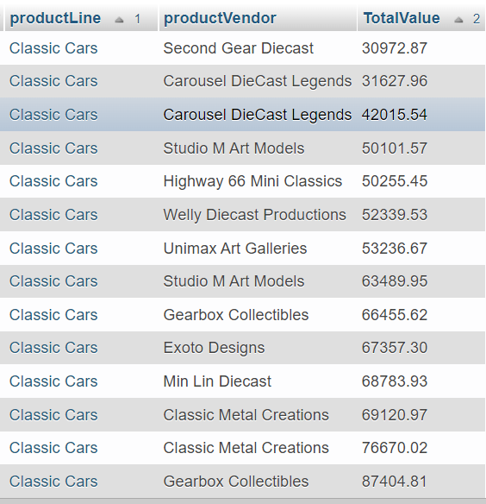

- จงเขียนคำสั่ง SQL สร้าง View ชื่อ reportsToBossxxx (โดย xxx คือ รหัสนักศึกษา 3 ตัวท้าย) เพื่อแสดงข้อมูลชื่อและตำแหน่งของหัวหน้างานพร้อมรายชื่อพนักงานและตำแหน่งของลูกค้าที่ของหัวหน้าแต่ละราย ดังแสดงรายละเอียดตามรูปตัวอย่างด้านล่าง (ผลลัพธ์จากการ Query มีมากกว่าที่เห็นในรูป) จากนั้นให้ Capture หน้าจอคำสั่ง SQL สร้าง View มาแทรกลงในพื้นที่ว่างด้านล่าง (2 คะแนน)
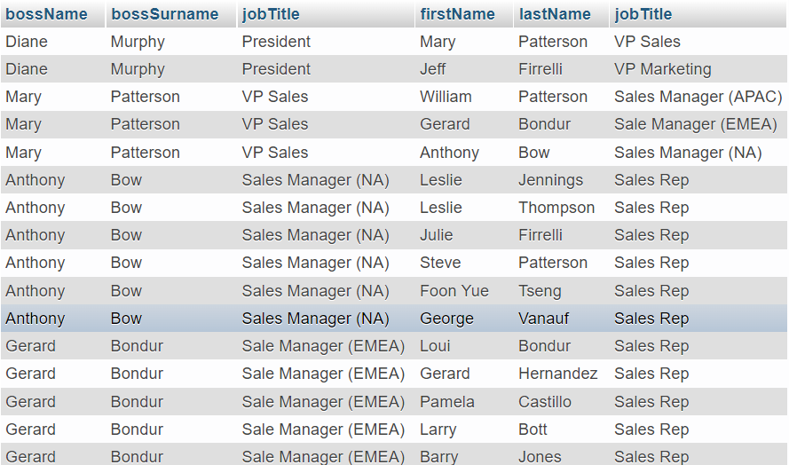

- จงเขียนคำสั่ง SQL สร้าง View ชื่อ monthlyOrderReport xxx (โดย xxx คือ รหัสนักศึกษา 3 ตัวท้าย) เพื่อแสดงข้อมูลการสั่งซื้อสินค้าจากลูกค้าในแต่ละเดือน โดยแสดงชื่อเดือน ชื่อลูกค้า ราคารวมของคำสั่งซื้อ และ CreditLimit ของลูกค้า โดยเรียงลำดับตามเดือน และมูลค่าการสั่งซื้อมากไปน้อย ดังแสดงรายละเอียดตามรูปตัวอย่างด้านล่าง (ผลลัพธ์จากการ Query มีมากกว่าที่เห็นในรูป) จากนั้นให้ Capture หน้าจอคำสั่ง SQL สร้าง View มาแทรกลงในพื้นที่ว่างด้านล่าง (3 คะแนน)
